Politie vermoedt kopieergedrag bij hausse aan schoolbedreigingen
Schoolveiligheid Dit jaar werden veel scholen online bedreigd. Sommige sluiten dan de deuren. „Elke dreiging heeft impact.”
- Camil Driessen
25 mei 2023 om 16:38
Leestijd 2 minuten
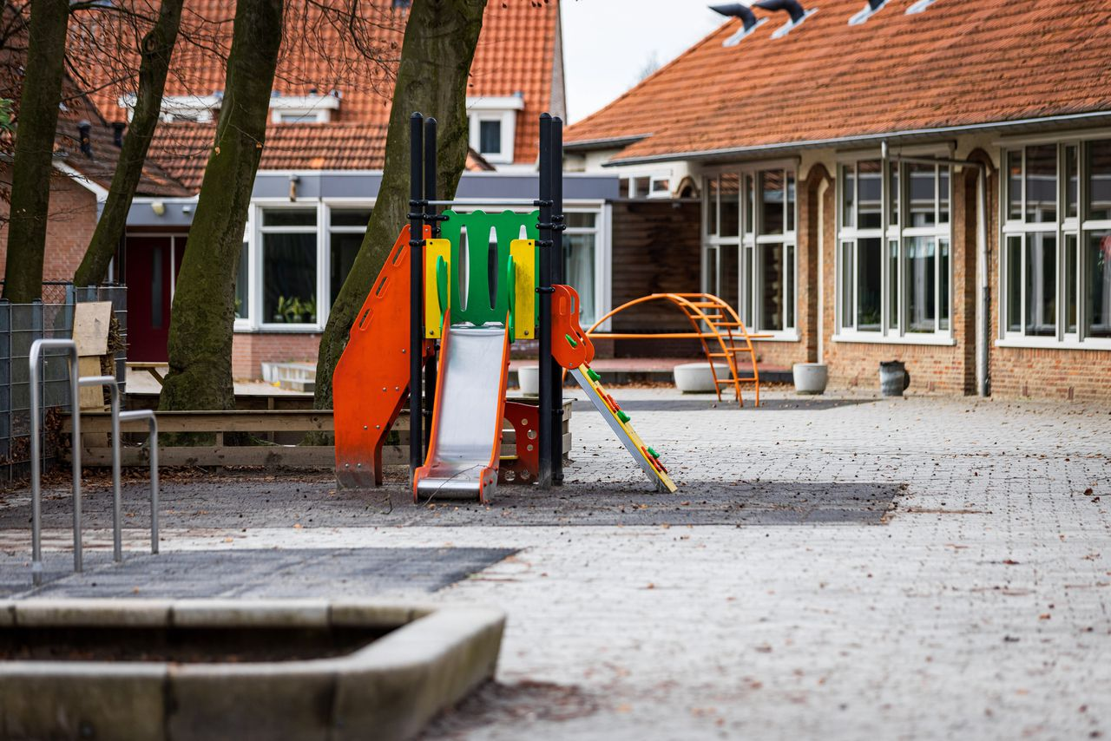
Een speeltoestel en een zandbak op een leeg schoolplein.Foto ANP / Hollandse Hoogte / Venema Media
In februari werd een middelbare school in Rijswijk bedreigd via een gehackt account van een leerling. Begin april sloten drie scholen in Zaandam de deuren na een dreigmail. Kort daarop ging een basisschool in Huizen dicht vanwege een verontrustende mail en sloot een basisschool in Amsterdam-Zuidoost de deuren vanwege een bedreiging via TikTok – de Citotoets werd een dag verschoven. En eerder deze maand werd een middelbare school in Helmond bedreigd, onder meer door de creatie van het Facebook-account ‘Dr Knippenberg School Shooter’.
Die bedreigingen vallen echter weg tegen de hausse die Amsterdamse scholen deze week te verwerken kregen. Nadat de middelbare school Spinoza20first woensdag de deuren sloot vanwege een dreigend bericht op Snapchat over een mogelijke schietpartij (en de veertienjarige vermeende bedreiger werd gearresteerd), ontvingen zo’n twintig middelbare en basisscholen in de hoofdstad vergelijkbare bedreigingen, zo inventariseerde de politie Amsterdam donderdag.
En hoewel de politie al snel het vermoeden van kopieergedrag uitsprak en stelde dat er „geen aanwijzing was voor reële dreiging”, koos een minderheid van de onderwijsinstellingen de deuren gesloten te houden. Ook buiten Amsterdam, in Houten en Montfoort, sloot vmbo-koepel Yuverta onderwijslocaties.
Je weet nooit van tevoren of iemand serieus grote groepen schade wilde toebrengen
Lynn Louwe crisisadviseur

„Treurig en onacceptabel dat examens en rust op scholen wordt verstoord door bedreigingen”, zo beschreef de Amsterdamse onderwijswethouder Marjolein Moorman (PvdA) de situatie op Twitter. „De politie onderzoekt de meldingen en is vastberaden ook de daders van deze bedreigingen te pakken.” De besturen van de bedreigde scholen zijn donderdagavond uitgenodigd voor een overleg met de wethouder, burgemeester, politiechef en hoofdofficier.
Of tijdens dat overleg het panacee op tafel komt, is de vraag. De dreigingen plaatsen schoolbesturen namelijk voor een fors dilemma, zegt voorzitter Lieke Thesingh van BBO, de koepel van Amsterdamse basisscholen en speciaal onderwijs. „Het lijkt nu heel erg op copy paste-gedrag van leerlingen, maar het lastige is dat je dat niet met 100 procent zekerheid kan zeggen.”

‘Snel weer opengaan’
Crisisadviseur Lynn Louwe van School en veiligheid – een door de rijksoverheid gesubsidieerde organisatie die scholen bijstaat – herkent het dilemma. „Heel ingewikkeld is, dat je bij zo’n dreiging niet weet waar ze vandaan komt. Je weet van tevoren niet of het een jongere was die het quasi voor de lol deed of een serieuze dreiging waar ook intentie was om grote groepen schade toe te brengen. Dit maakt dat je in eerste instantie elke dreiging heel serieus moet nemen.”
De gebruikelijke gang van zaken is dat scholen een dreiging bij de politie melden en dat die vervolgens een veiligheidsonderzoek doet. In Amsterdam leidde de aanhouding van de veertienjarige leerling, ervaringen uit het recente verleden en overeenkomsten van de taal van de dreigingen, tot de aanname dat sprake is van copy cat-gedrag. „Daders kopiëren elkaar in dit geval en halen een misplaatste grap uit die verstrekkende gevolgen heeft voor leerlingen, hun ouders, leraren en schoolbesturen”, aldus politie, justitie en burgemeester in een gezamenlijk persbericht.
Die verstrekkende gevolgen herkent Louwe. Die zijn er ook als – zoals vrijwel altijd – dreigingen niet worden opgevolgd door geweld. Sommige scholen kiezen dan om de school alsnog te sluiten, bijvoorbeeld omdat er veel onrust is onder het personeel of de ouders. „Alleen al de dreiging an sich heeft impact. School wordt als een veilige plek gezien en het vertrouwen daarin krijgt een knauw op het moment dat er een dreiging is.”
School en Veiligheid raadt scholen die kiezen voor sluiting niet aan om lang dicht te blijven. „Wij adviseren om snel weer over te gaan tot de orde van de dag”, zegt Louwe. „Die regelmaat en voorspelbaarheid helpt bij het groeien van nieuw vertrouwen en veiligheid.”
https://www.nrc.nl/nieuws/2023/05/25/politie-vermoedt-kopieergedrag-bij-hausse-aan-schoolbedreigingen-a4165613

